Внимание: В связи с вступлением в силу приказа Минстроя России от 22 декабря 2014 года № 882/пр «Об утверждении форм раскрытия информации организациями, осуществляющими деятельность в сфере управления многоквартирными домами» на сайте «Реформа ЖКХ» изменился состав форм раскрытия информации по организации и многоквартирным домам в ее управлении. Открыт отчетный период раскрытия информации за 2015 год по новым формам. Данные, размещенные в полях предыдущих форм и совпадающие по содержанию и формату с полями в новых формах, перенесены в новые формы автоматически.
Конструктивные элементы.
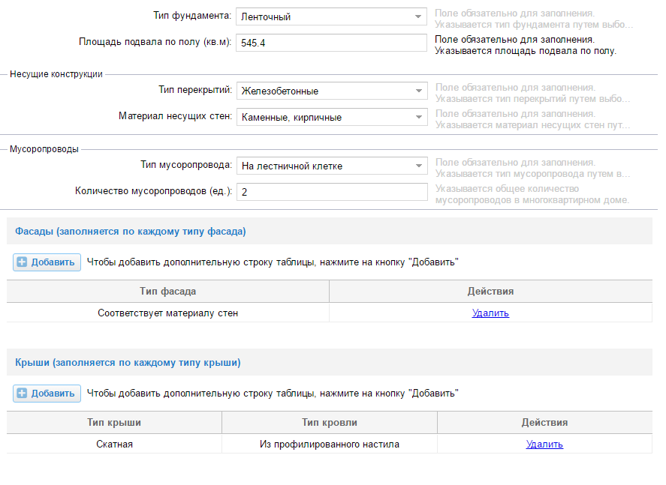

Инженерные системы.
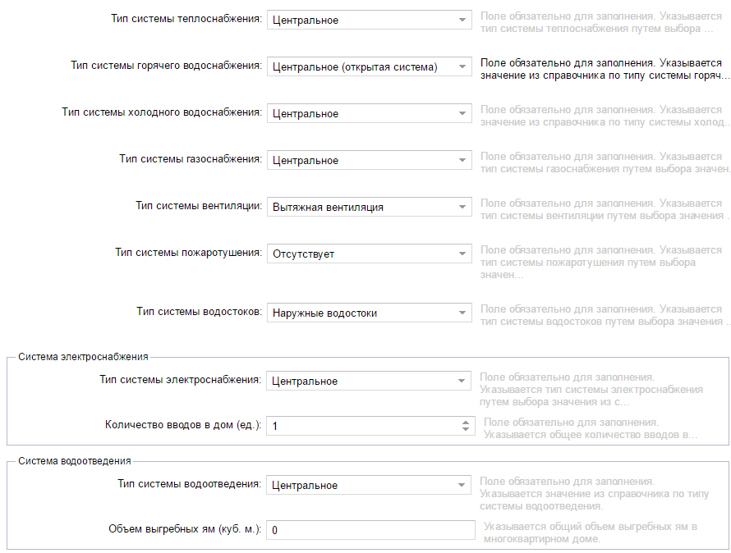

Приборы учета.
